Školní družina
pořádá soutěž:
Kdo
nasbírá nejvíce šípků (čerstvých)
do konce října 2021.

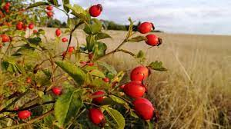

Zapojit se může kdokoliv.

Na konci října vše sečteme a vyhlásíme 3 vítěze soutěže. Čerstvé šípky budeme vybírat denně ve školní družině.
Všem za účast děkujeme .

